CHAPITRE VII : LA STRUCTURATION DE LA BIOINFORMATION : FICHIERS ET FORMATS
- Traitement de l’information biologique en bioinformatique
Le traitement bioinformatique des séquences biologiques peut être :
• Simple ...
> Composition
> Calcul de la Tm
> Traduction
> Carte de restriction
> Recherche de cadres de lecture ouverts (ORFs)
> ...
• Complexe ...
> Alignements
> Recherche et optimisation d’amorces et de sondes
> Prédiction de structures secondaires et tertiaires
> Recherche de motifs
> Construction d’arbres phylogénétiques
> Analyses de liaison (bi-points ou multi-points)
> ...
- Organisation de l’information bilogique
- Chaque séquence (entrée) dans une base de données est sous forme de fichiers texte: Fichier plat (Flat file).
- Chaque fichier contient 2 parties principales:
1. Des informations relatives à la séquence (annotation)
2. La séquence elle-même
III. Les différents fichiers en bioinformatique
Les bases de données comportent des outils associés (logiciels) nécessaires pour l’accession à la banque.
Chaque base de séquences possède son propre système d’interrogation.

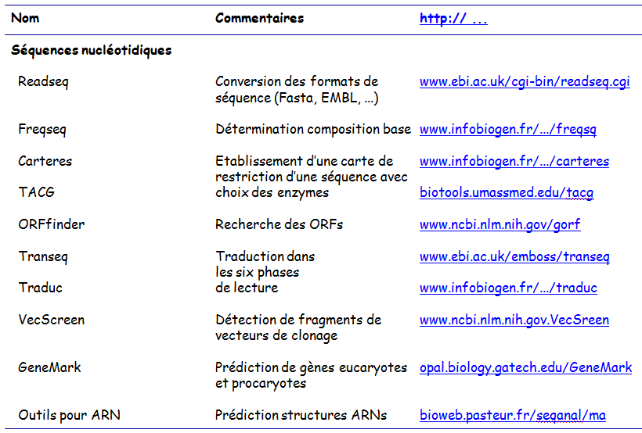

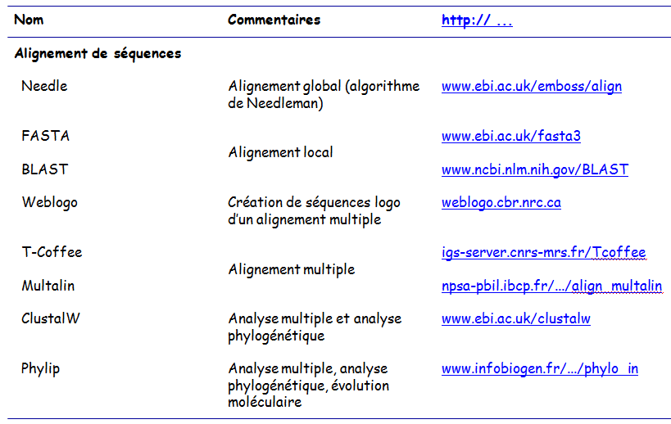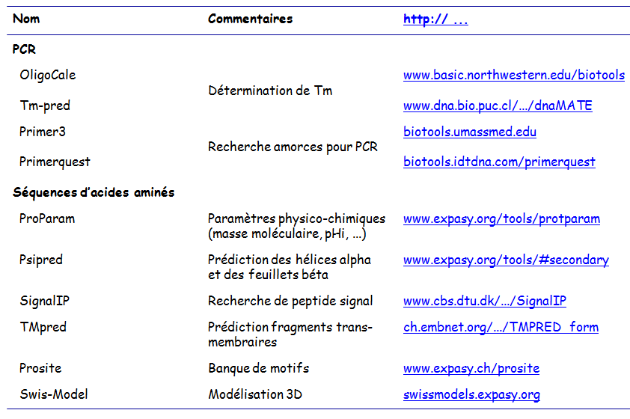
IV. Format des séquences
La séquence est écrite dans un format FASTA, qui est universelle pour toutes les bases de donées et les logiciels pour l’analyse de séquences ADN et proteines.
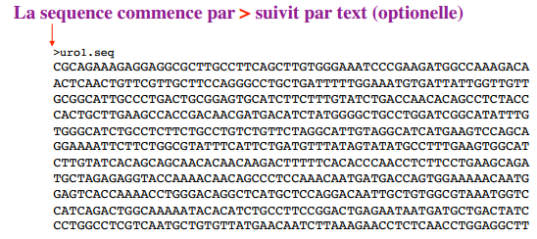
Figure 28: Ecriture conventionnelle d’une séquence par format FASTA

V. Structure d’une entrée dans une Base de données
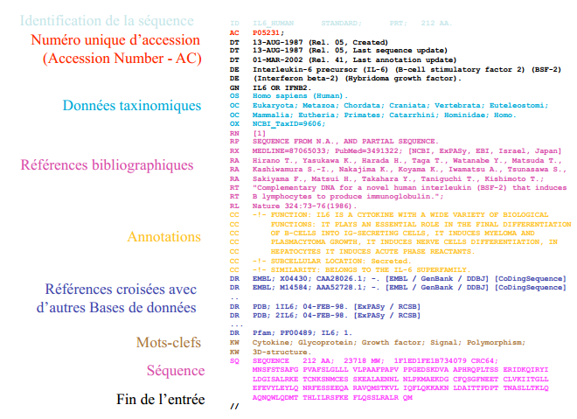
Figure 29: Structure d’une entrée dans une Base de données

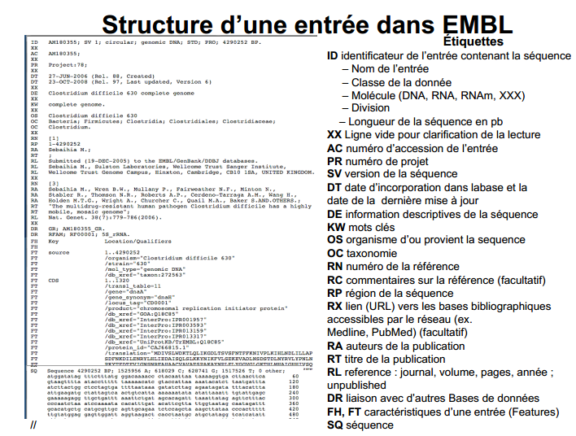
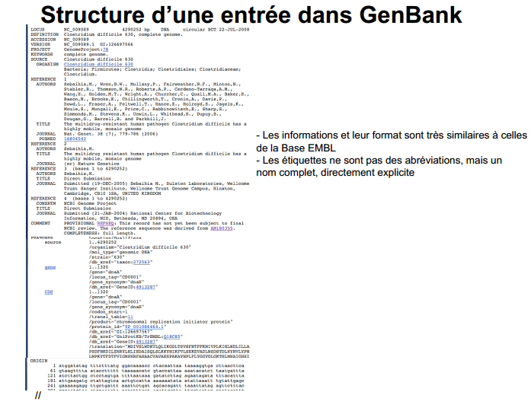
Figure 30: Structure d’une entrée dans les Bases EMBL et GenBank

